附件1：

广东省水协粤北片区工作交流会议回执

单 位
姓 名 | 性 别 | 单位职务 | 联系电话 | 备注
住宿要求：共 间
标准双人房 间、豪华单人房 间

注：标准双人房、豪华单人房300元/间。

填报人： 联系电话：
日 期：

附件2：
好来登国际酒店路线图
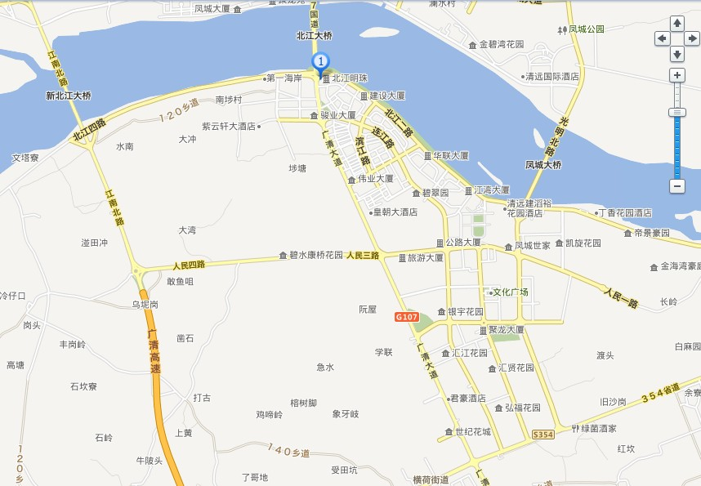

注：坐标①为清远市好来登国际酒店位置

